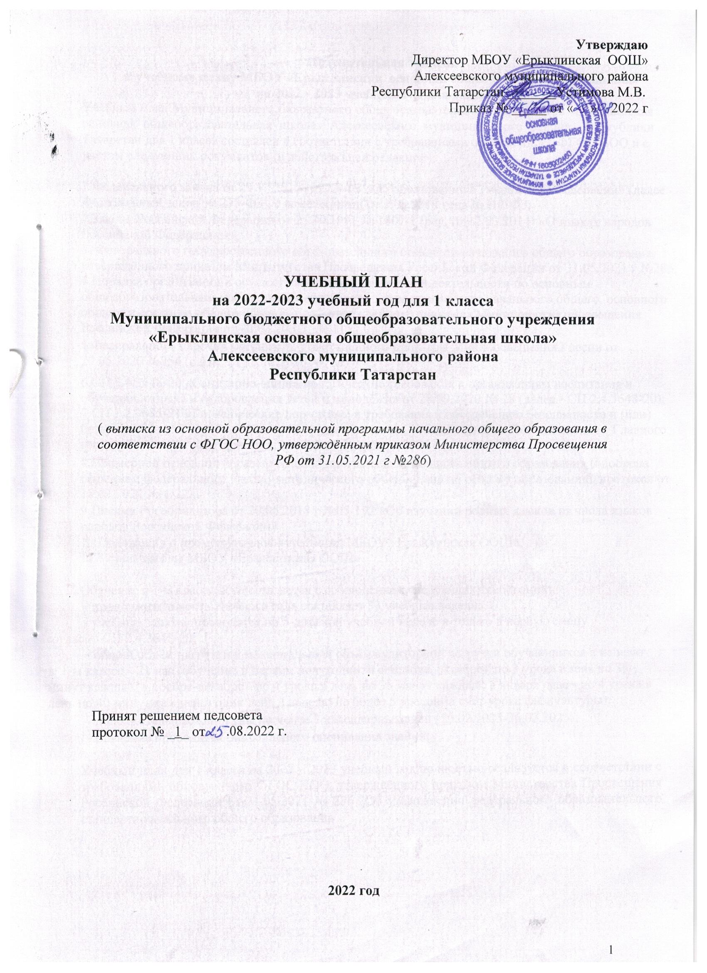

Пояснительная записка
к учебному плану МБОУ «Ерыклинская основная общеобразовательная школа»
на 2022 - 2023 учебный год для 1 класса.
Учебный план Муниципального бюджетного общеобразовательного учреждения «Ерыклинская

основная общеобразовательная школа» Алексеевского муниципального района Республики

Татарстан для 1 класса составлен в соответствии с требованиями обновленного ФГОС НОО и с учётом следующих документов (в действующей редакции):

1.Федерального закона от 29.12.2012 №273-ФЗ «Об образовании в Российской Федерации» (далее - Федеральный закон № 273-ФЗ), с изменениями от 3.08.2018 года №317-ФЗ;

2.Закона Российской Федерации от 25.10.1991 № 1807-1 (ред. от 12.03.2014) «О языках народов Российской Федерации»;
3. Федерального государственного образовательного стандарта начального общего образования, утверждённого приказом Министерства Просвещения Российской Федерации от 31.05.2021 г №286.
4.Порядка организации и осуществления образовательной деятельности по основным общеобразовательным программам - образовательным программам начального общего, основного общего и среднего общего образования, утвержденного приказом Министерства просвещения Российской Федерации от 22.03.2021г. № 115;

5.Федерального перечня учебников, утверждённого приказом Минпросвещения России от 20.05.2020 №254 (с изм. от 23.12.2020 №766)

6.СП 2.4.3648-20 «Санитарно-эпидемиологические требования к организациям воспитания и обучения, отдыха и оздоровления детей и молодёжи» от 28.09.2020 № 28 (далее - СП 2.4.3648-20);
7.СП 1.2.3685-21 «Гигиенические нормативы и требования к обеспечению безопасности и (или) безвредности для человека факторов среды обитания», утверждёнными Постановлением Главного государственного санитарного врача РФ от 28 января 2021 г ;

8.Примерной основной образовательной программы начального общего образования (одобрена решением федерального учебно-методического объединения по общему образованию, протокол от 18.03.2022 № 1/22);

9.Письма Рособрнадзора от 20.06.2018 г №05-192 «Об изучении родных языков из числа языков народов Российской Федерации»

10.Положения о промежуточной аттестации МБОУ «Ерыклинская ООШ»

11.Устава школы МБОУ «Ерыклинская ООШ»

Обучение в 1-м классе осуществляется с соблюдением следующих требований:
- продолжительность учебного года составляет 33 учебные недели;
- учебные занятия проводятся по 5-дневной учебной неделе и только в первую смену согласно СП 2.4.3648-20;
- общий объём нагрузки и максимальный объём аудиторной нагрузки обучающихся в неделю в 1-м классе – 21 час (обучение в первом полугодии: в сентябре, октябре - по 3 урока в день по 35 минут каждый, в ноябре-декабре - по 4 урока в день по 35 минут каждый; в январе - мае - по 4 урока в день по 40 минут каждый и один день в неделю не более 5 уроков за счет урока физкультуры);
- дополнительные каникулы не менее 7 календарных дней (20.02.2023-26.02.2023);
- обучение проводится без балльного оценивания знаний;

Учебный план для 1 класса на 2022 – 2023 учебный год полностью реализуется в соответствии с требованиями обновленного ФГОС НОО, утверждённого приказом Министерства Просвещения Российской Федерации от 31.05.2021 № 286 "Об утверждении федерального образовательного стандарта начального общего образования".

Учебный план состоит из двух частей – обязательной части и части, формируемой участниками образовательных отношений.
Обязательная часть учебного плана определяет состав учебных предметов обязательных предметных областей, которые реализуются в образовательной организации, реализующих основную образовательную программу начального общего образования, и учебное время, отводимое на их изучение по классам (годам) обучения.
Часть учебного плана, формируемая участниками образовательных отношений, обеспечивает реализацию индивидуальных потребностей обучающихся.
Учебный план обеспечивает преподавание и изучение государственного языка Российской Федерации. Учет мнения обучающихся и их родителей (законных представителей) при выборе изучения родного языка осуществляется на основании письменных заявлений родителей (законных представителей).
Предметная область «Русский язык и литературное чтение» представлена двумя учебными предметами: «Русский язык» и «Литературное чтение». Целью предметов «Русский язык», «Литературное чтение» является формирование первоначальных представлений о единстве и многообразии языкового и культурного пространства России.
В обязательной предметной области «Родной язык и литературное чтение на родном языке» изучается родной (русский или татарский) язык, литературное чтение на родном (русском или татарском) языке или государственный язык (татарский) республики Российской Федерации согласно заявлениям родителей / законных представителей.

Предметная область «Математика и информатика» представлена предметом
«Математика». Целью данного предмета является развитие математической речи, логического мышления, воображения. Информационные умения формируются через все предметы учебного плана и во внеурочной деятельности. Содержание данной работы отражается в рабочей программе учителя по предмету.
Предметная область Обществознание и естествознание (Окружающий мир) представлена предметом «Окружающий мир», целью которого является формирование первоначальных представлений об окружающем мире. В предмете «Окружающий мир» также формируются ключевые компетентности в области безопасности, реализуется на первой ступени обучения по такому приоритетному направлению как безопасность школьника.

Предметная область Искусство представлена двумя предметами: «Музыка» и
«Изобразительное искусство», которые проводятся отдельно. Основными задачами реализации данной предметной области являются: развитие способностей к художественно-образному, эмоционально-ценностному восприятию произведений изобразительного и музыкального искусства, выражение в творческих работах своего отношения к окружающему миру.
Основными задачами реализации содержания предметной области Технология предмета
«Технология» являются: формирование опыта как основы обучения и познания, осуществление поисково-аналитической деятельности для практического решения прикладных задач с использованием знаний, полученных при изучении других предметов.
Предметная область Физическая культура реализуется средствами предмета
«Физическая культура». Целью предмета «Физическая культура» является общее развитие. Используются общеразвивающие упражнения, подвижные игры, упражнения ритмической гимнастики, эстафеты, спортивные игры по упрощенным правилам.

Учебный план МБОУ «Ерыклинская ООШ» для 1 класса составлен на основе примерного учебного плана начального общего образования для 1-4 классов для общеобразовательных организаций, в которых обучение ведётся на русском языке, но наряду с ним изучается один из языков народов РФ.

При реализации образовательных программ образовательная организация выбирает для использования:
- учебники из числа входящих в федеральный перечень учебников, рекомендуемых к использованию при реализации имеющих государственную аккредитацию образовательных программ начального общего, основного общего, среднего общего образования;
- учебные пособия, выпущенные организациями, входящими в перечень организаций, осуществляющих выпуск учебных пособий, которые допускаются к использованию при реализации имеющих государственную аккредитацию образовательных программ начального общего, основного общего, среднего общего образования.
Образовательная деятельность в 1 классах осуществляется через урочную и внеурочную деятельность. Продолжительность перемены между урочной и внеурочной деятельностью должна составлять не менее 30 минут. Количество учебных занятий за 4 учебных года составляет не менее 2954 часов и не более 3190 часов.

Промежуточная аттестация проводится в конце учебного года в соответствии со сроками, установленными педагогическим советом с 24.04. 2023 по 31.05.2023 согласно «Положения

- проведении промежуточной аттестации учащихся и осуществления текущего контроля их успеваемости»

Формы промежуточной аттестации учащихся 1 класса в 2022 - 2023 учебном году

Предмет | Класс
Предмет | 1
Русский язык | качественная оценка освоения учебных предметов
Литературное чтение | качественная оценка освоения учебных предметов
Родной (русский) язык | качественная оценка освоения учебных предметов
Иностранный язык (англ.) | -
Математика и информатика | качественная оценка освоения учебных предметов
Окружающий мир | качественная оценка освоения учебных предметов
ОРКСЭ | -
Музыка | качественная оценка освоения учебных предметов
Изобразительное искусство | качественная оценка освоения учебных предметов
Технология | качественная оценка освоения учебных предметов
Физическая культура | качественная оценка освоения учебных предметов

Учебный план для 1 класса (5-дневная неделя с изучением родного языка)

Предметные области | Учебные  предметы  Классы | Кол-во часов в неделю |  |  |  | Всего часов
Предметные области | Учебные  предметы  Классы | I | II | III | IV | Всего часов
 | Обязательная часть
Русский язык и литературное чтение | Русский язык | 5 | 5 | 5 | 5 | 20
Русский язык и литературное чтение | Литературное чтение | 3 | 3 | 3 | 3 | 12
Родной язык и литературное чтение на родном языке | Родной (русский) язык | 1 | 1 | 1 | 1 | 4
Родной язык и литературное чтение на родном языке | Литературное чтение на родном (русском) языке | 1 | 1 | 1 | - | 3
Иностранный язык | Иностранный язык (англ.) | - | 2 | 2 | 2 | 6
Математика и информатика | Математика | 4 | 4 | 4 | 4 | 16
Обществознание и естествознание | Окружающий мир | 2 | 2 | 2 | 2 | 8
Основы религиозных культур и светской этики | Основы религиозных культур и светской этики | - | - | - | 1 | 1
Искусство | Музыка | 1 | 1 | 1 | 1 | 4
Искусство | Изобразительное искусство | 1 | 1 | 1 | 1 | 4
Технология | Технология | 1 | 1 | 1 | 1 | 4
Физическая культура | Физическая культура | 2 | 2 | 2 | 2 | 8
Итого |  | 21 | 23 | 23 | 23 | 89
Часть, формируемая участниками образовательных отношений |  | 0 | 1 | 1 | 2 | 4
Учебные недели |  | 33 | 34 | 34 | 34 | 135
Всего часов |  | 693 | 816 | 816 | 816 | 3175
Рекомендуемая недельная нагрузка |  | 21 | 24 | 24 | 25 | 94
Максимально допустимая недельная нагрузка, предусмотренная действующими санитарными правилами и гигиеническими нормативами |  | 21 | 26 | 26 | 26 | 99

С учётом общего объёма аудиторной работы обучающихся по ФГОС не более 3190 академических часов

